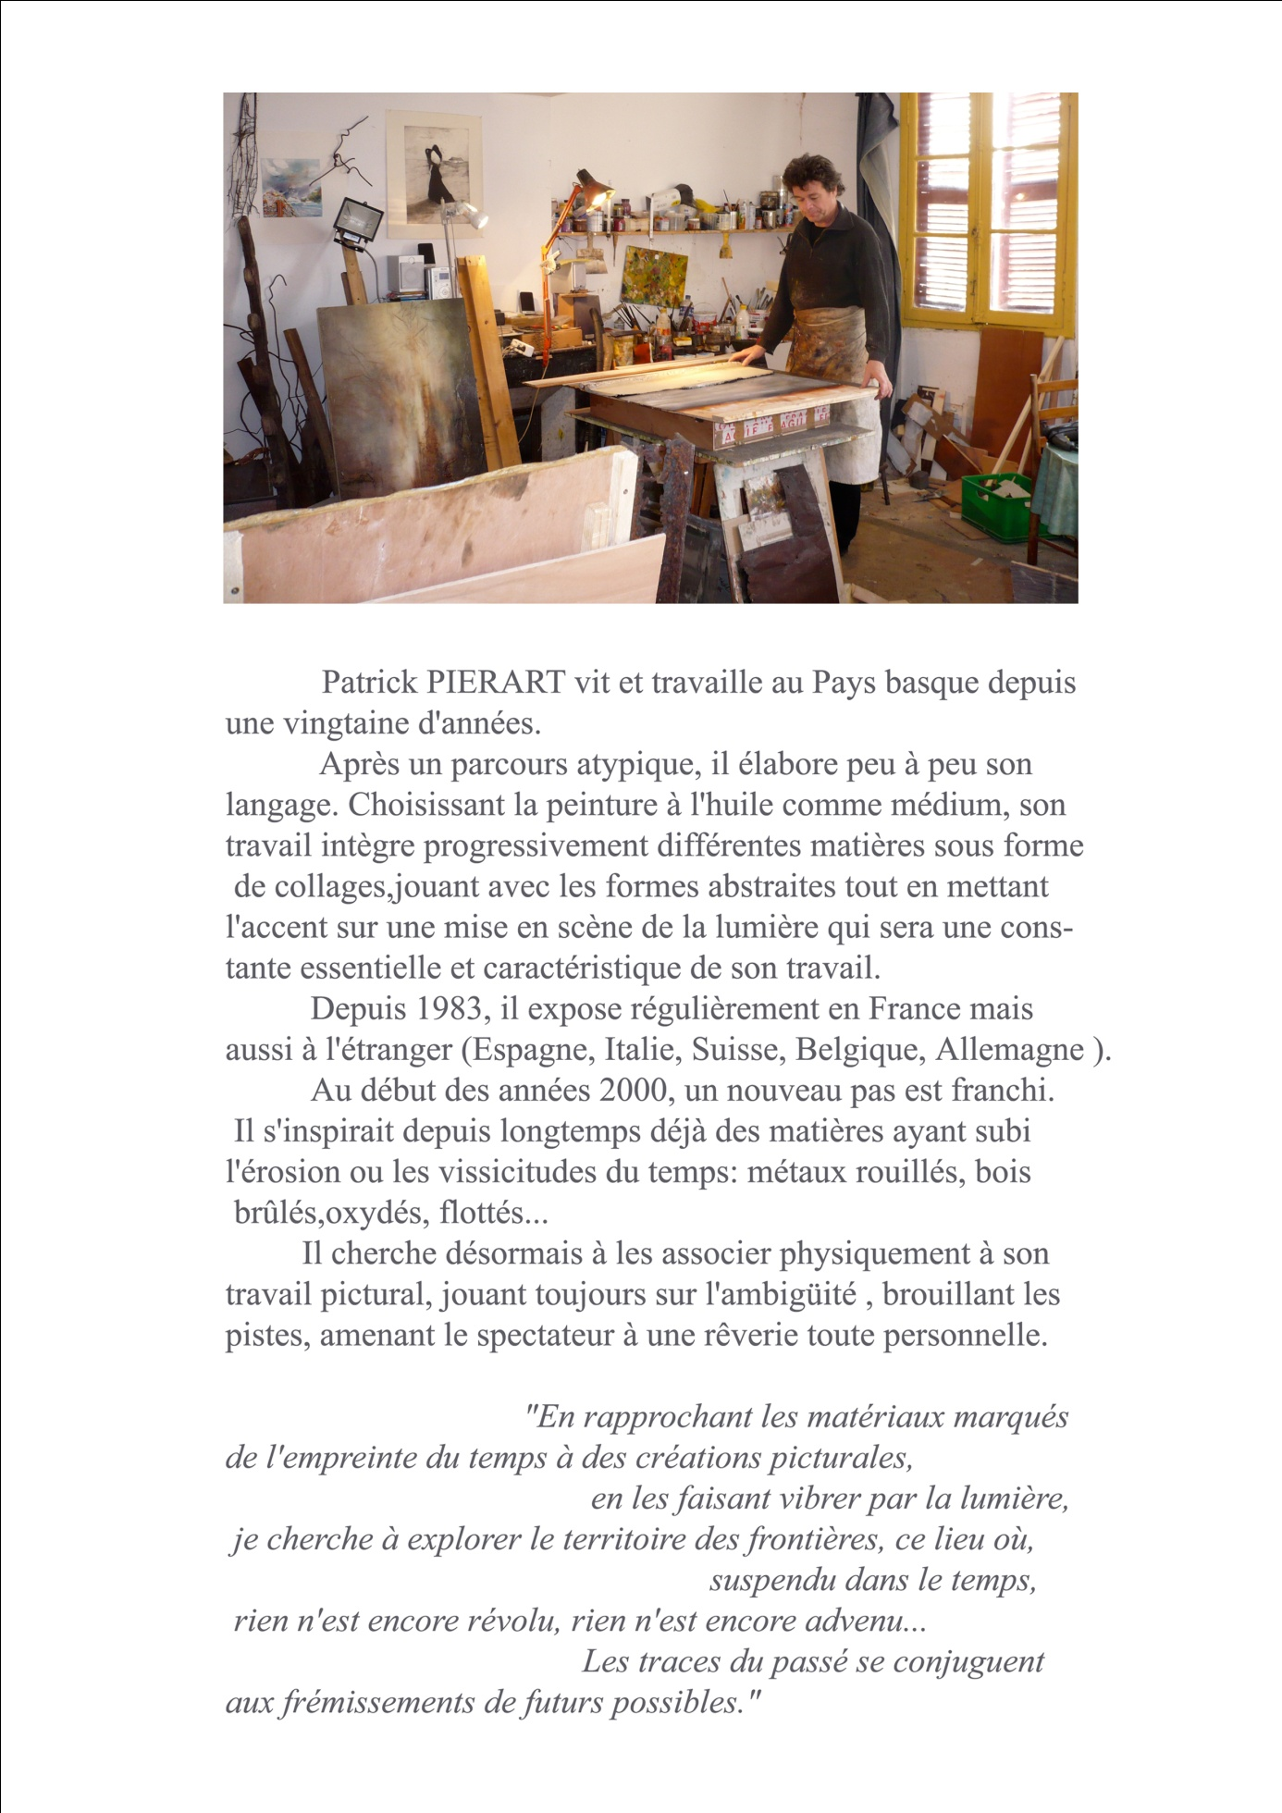

"Métamorphoses de la matière"
Patrick Pierart

Exposition du 9 mai au 25 juin 2011
Vernissage le 7 mai 2011 à 18h30
Rencontre avec l'artiste au Musée le 8 mai à 16h (entrée libre)

Animation Nuit des Musées le 14 mai 2011
21h /23h30 (entrée libre)
Choeur de femmes : Enara
Choeur d'hommes : Bihotzez
_______________________________________________________________________________________________________________

Musée de Guéthary - 64210 GUETHARY
Bureau Musée : 05.59.54.86.37 – Bureau Mairie (secrétariat Musée) 05.59.26.57.85
Port. : 06.20.13.26.80
Ouvert de Début Mai à fin Octobre
Ouvert tous les jours sauf Mardi et Dimanche
– Mai Juin Septembre et octobre de 14h30 à 18h30 – Juillet et Août de 15h à 19h
musee.guethary@wanadoo.fr www.musee-de-guethary.fr
Contact : Anne Deliart-Robert

